 |  |  |  |  |  |  |  |  |  |  | 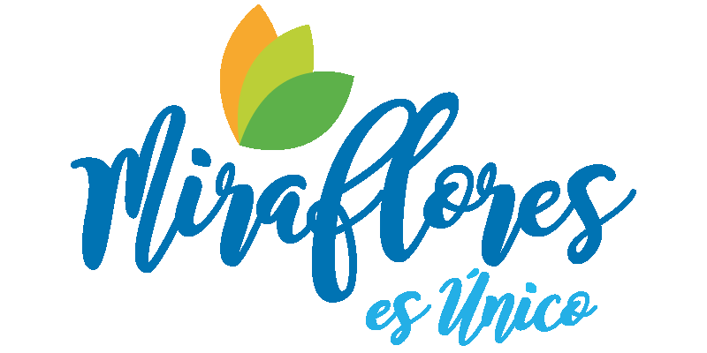
Primera Audiencia Pública
RENDICIÓN DE CUENTAS
MUNICIPALIDAD DE MIRAFLORES
FORMATO DE PREGUNTAS
PARA PARTICIPANTES REGISTRADOS
Nombres y Apellidos: |  |  |  |  |  |  |  |  |  | DNI / CE:
Tema:
Pregunta:
E-M@IL:
ENVÍAR HASTA 27 MAYO DE 2022

al Email:
rendiciondecuentas@miraflores.gob.pe

